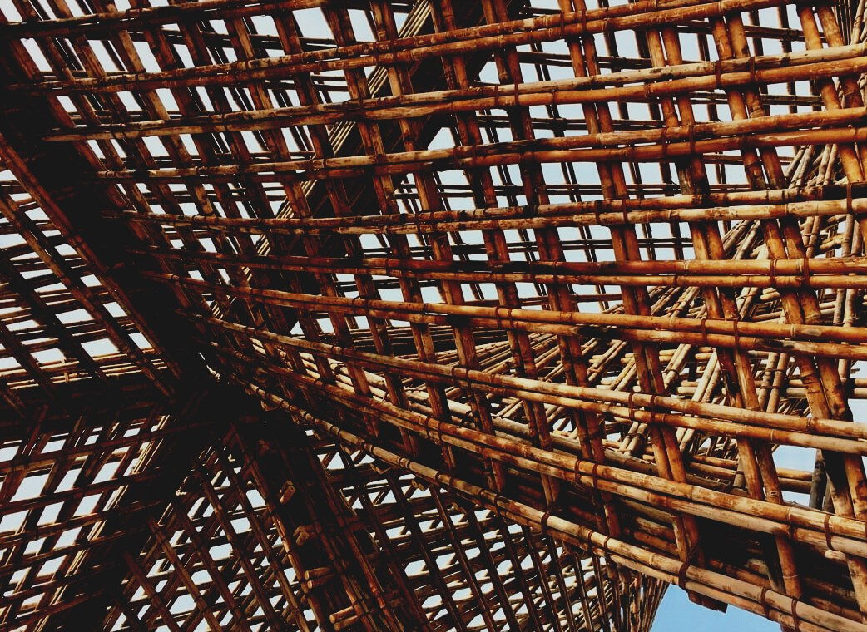

ΥΛΙΚO ΑΞΙΟΛOΓΗΣΗΣ
2^{η} ΜΑΘΗΣΙΑΚΗ ΕΝΟΤΗΤΑ
ΞΥΛΙΝΑ ΔΙΚΤΥΩΜΑΤΑ
UPWOOD
Βελτίωση δεξιοτήτων των τεχνιτών, οικοδομικών εργασιών, στις μεθόδους ξύλινων κατασκευών για ενεργειακά αποδοτικά κτήρια

Rakennustyöläisten ammattitaito energiatehokkaiden rakennusten puurakentamisenmenetelmissä

Πίνακας Περιεχομένων
1. Συχνές Ερωτήσεις 2
2. Ερωτήσεις Πολλαπλής Επιλογής 3
3. Περιπτωσιολογικές Μελέτες 3
3.1 Μελέτη Περίπτωσης 1 3

Συχνές Ερωτήσεις
- Ερώτηση: Ποιοι παράγοντες πρέπει να ληφθούν υπόψη κατά την εργασία σε δικτυώματα;
Απάντηση: τα δικτυώματα είναι σχεδιασμένα για χρήση σε όρθια θέση, στην οποία πρέπει επίσης να μεταφερθούν. Οι οδηγίες εγκατάστασης και χειρισμού και υποστήριξης ακολουθούνται κατά την εγκατάσταση των γριλιών. Τα δικτυώματα συνήθως υποστηρίζονται σε ένα προεξέχον δέντρο τοποθετημένα στην άκρη ή στην “αγκαλιά” του.

- Ερώτηση: Τι συνδετήρες μπορείτε να χρησιμοποιήσετε για να συνδέσετε τις δοκούς-τα πλέγματα;
Απάντηση: το πλέγμα είναι συνδεδεμένο με ένα γωνιακό στήριγμα χρησιμοποιώντας καρφιά.

Ερωτήσεις Πολλαπλής Επιλογής
- Οι I-δοκοί επιτυγχάνουν την ίδια ικανότητα αντοχής σε φορτία με λιγότερο υλικό από το glulam.
  - Σωστό
  - Λάθος
- Δικτυώματα στέγης ή “NR trusses” είναι:
  - κατασκευασμένα από πριστή ξυλεία με επιδέξια ξύλινες τεχνικές σύνδεσης.
  - κατασκευασμένα από πριστή ξυλεία με καρφωμένες αρθρώσεις μεταλλικών πλάκών.
- Ένα ξύλινο δικτύωμα δεν έχει εκτιμηθεί για την συμπεριφορά του σε φωτιά αν:
  - έχει εκτεθειμένες τις ενώσεις του με καρφιά.
  - οι ενώσεις του με καρφιά δεν προστατεύονται εντελώς από τη φωτιά.

Μελέτες Περίπτωσης

Μελέτη Περίπτωσης 1
Αναφέρετε και περιγράψετε τουλάχιστον τρεις διαφορετικούς τύπους δικτυωμάτων στέγης.

